**ΠΑΝΕΠΙΣΤΗΜΙΟ ΜΑΚΕΔΟΝΙΑΣ**

**ΕΦΑΡΜΟΣΜΕΝΗ ΠΛΗΡΟΦΟΡΙΚΗ**

**Π.Μ.Σ. Ανάπτυξη Λογισμικού και Νέφος**

**Διαχείριση και Αναλυτική Δεδομένων**

**στο Υπολογιστικό Νέφος**

**Neo4j**

**ΕΥΣΤΑΘΙΟΣ ΙΩΣΗΦΙΔΗΣ**

**ΑΜ: mai25017**

ΘΕΣΣΑΛΟΝΙΚΗ ΜΑΙΟΣ 2025

**Ερώτημα Α**

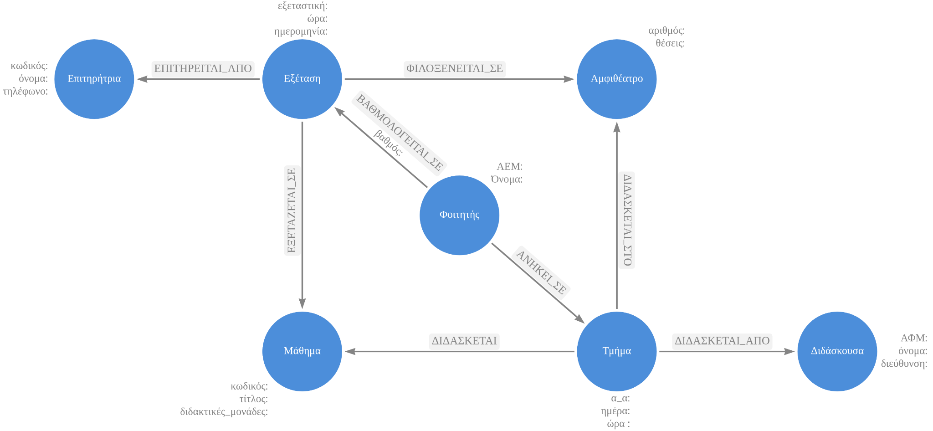

### **Περιορισμοί που δεν ισχύουν στο Γράφο Ιδιοτήτων (σε σχέση με το Σχεσιακό Μοντέλο)**

Η μετάβαση από το σχεσιακό μοντέλο δεδομένων σε ένα γράφο ιδιοτήτων (Property Graph Model) αλλάζει τον τρόπο που επιβάλλονται ορισμένοι περιορισμοί ακεραιότητας. Ενώ το σχεσιακό μοντέλο βασίζεται σε ρητούς κανόνες για τα κλειδιά και τις σχέσεις, ο γράφος υιοθετεί μια πιο ευέλικτη προσέγγιση:

1. **Σύνθετα Πρωτεύοντα Κλειδιά που Βασίζονται σε Σχέσεις:**
   * **Σχεσιακό:** Επιβάλλονται αυστηρά μοναδικά σύνθετα κλειδιά (π.χ., (κωδ-μάθημα, α/α) για Τμήμα ή (κωδ-μάθημα, εξεταστική) για Εξέταση), συχνά χρησιμοποιώντας ξένα κλειδιά.
   * **Γράφος (Neo4j):** Δεν υπάρχει ενσωματωμένος μηχανισμός (Cypher CREATE CONSTRAINT) για την επιβολή μοναδικότητας σε συνδυασμούς ιδιοτήτων ενός κόμβου και σχέσεων προς άλλους κόμβους. Αυτοί οι περιορισμοί (π.χ., το Τμήμα είναι μοναδικό ως προς το α_α και το Μάθημα στο οποίο ανήκει) πρέπει να διασφαλιστούν από την **εφαρμοστική λογική** (application logic) που δημιουργεί/τροποποιεί τα δεδομένα.
2. **Ρητοί Περιορισμοί Ξένων Κλειδιών (Foreign Key Constraints):**
   * **Σχεσιακό:** Οι ξένοι κλειδιά εξασφαλίζουν αναφορική ακεραιότητα, απαιτώντας η τιμή του ξένου κλειδιού να αντιστοιχεί σε ένα υπάρχον πρωτεύον κλειδί στον αναφερόμενο πίνακα.
   * **Γράφος (Neo4j):** Δεν υπάρχουν ρητοί μηχανισμοί "Foreign Key" constraints. Η αναφορική ακεραιότητα διασφαλίζεται σε ένα βασικό επίπεδο από τη φύση των σχέσεων: **Δεν μπορείς να δημιουργήσεις μια σχέση προς έναν κόμβο που δεν υπάρχει**. Ο κόμβος-στόχος πρέπει να υπάρχει. Όμως, δεν υπάρχει constraint που να συνδέει την *τιμή μιας ιδιότητας* σε έναν κόμβο (π.χ., το ΑΦΜ του διδάσκοντα μέσα στον κόμβο Τμήμα, αν το είχαμε αφήσει) με την *ύπαρξη ενός άλλου κόμβου* που έχει αυτή την τιμή ως μοναδική ιδιότητα. Αυτή η επιβεβαίωση συνήθως γίνεται στο επίπεδο της εφαρμογής.
3. **Περιορισμοί "Non-Null”:**
   * **Σχεσιακό:** Μπορεί να επιβληθεί σε κάθε στήλη, διασφαλίζοντας ότι δεν αφήνεται κενή.
   * **Γράφος (Neo4j):** Για ιδιότητες που δεν χρησιμοποιούνται σε UNIQUE ή NODE KEY constraints, ή για τις οποίες δεν έχει οριστεί ρητά Existence Constraint, μια ιδιότητα μπορεί απλά να λείπει από έναν κόμβο. Πρακτικά, αυτό είναι σαν την τιμή NULL στο σχεσιακό μοντέλο, χωρίς την αυστηρή επιβολή της ύπαρξης.

Ενώ απλά πρωτεύοντα κλειδιά (όπως το ΑΕΜ του :Φοιτητής) μπορούν να επιβληθούν με UNIQUE constraints σε ιδιότητες κόμβων, οι πιο σύνθετοι περιορισμοί που αφορούν πολλαπλές οντότητες ή τη δυναμική των σχέσεων, απαιτούν προσεκτικό χειρισμό από την **εφαρμοστική λογική** που αλληλεπιδρά με τη βάση δεδομένων γραφήματος. Αυτή η ευελιξία καθιστά το μοντέλο γραφήματος ιδανικό για δυναμικά και διασυνδεδεμένα δεδομένα, αλλά μετατοπίζει την ευθύνη για την επιβολή ορισμένων πολύπλοκων περιορισμών ακεραιότητας στο επίπεδο της εφαρμογής.

**Ερώτημα Β**

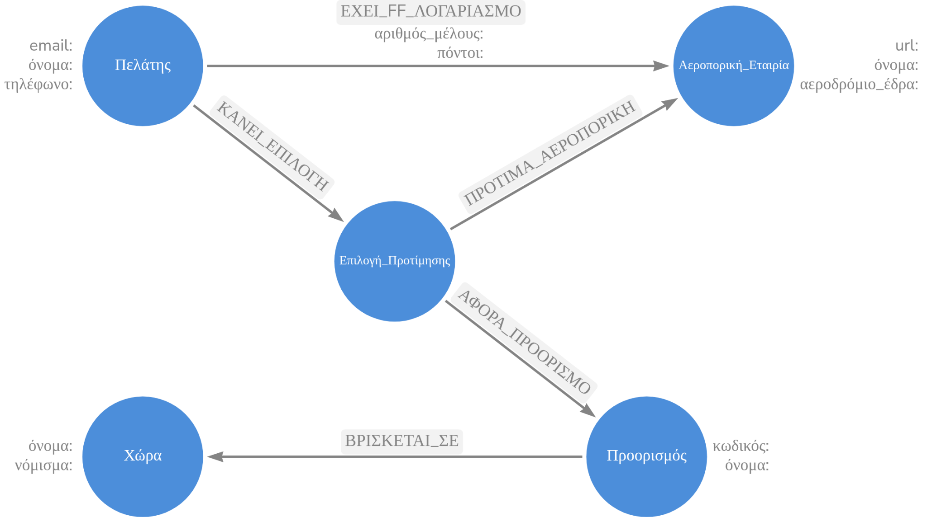

### **Περιορισμοί του Σχεσιακού Μοντέλου που Δεν Ισχύουν Αυτόματα στο Γράφο Ιδιοτήτων**

Κατά τη μετάβαση από το σχεσιακό στο γραφο-πρότυπο, ορισμένοι περιορισμοί που επιβάλλονται δομικά από το σχεσιακό σύστημα βάσης δεδομένων, στο γράφο δεδομένων διαχειρίζονται από το επίπεδο της εφαρμογής ή απαιτούν ειδικούς χειρισμούς. Για το συγκεκριμένο μοντέλο του ταξιδιωτικού γραφείου, οι κυριότεροι τέτοιοι περιορισμοί είναι:

1. **Μοναδικότητα Αριθμού Μέλους Frequent Flyer:**
   * **Περιορισμός:** Ο αριθμός μέλους λογαριασμού frequent flyer (αριθμός_μέλους) είναι μοναδικός **ανά πελάτη και αεροπορική εταιρία** (πρόκειται για ιδιότητα της σχέσης [:ΕΧΕΙ_FF_ΛΟΓΑΡΙΑΣΜΟ]).
   * **Στο Γράφο:** Ενώ η σχέση [:ΕΧΕΙ_FF_ΛΟΓΑΡΙΑΣΜΟ] μεταξύ ενός συγκεκριμένου :Πελάτης και μιας συγκεκριμένης :Αεροπορική_Εταιρία είναι μοναδική από μόνη της (συνήθως μπορεί να υπάρχει μόνο μία του ίδιου τύπου), δεν υπάρχει ενσωματωμένο Cypher constraint για την επιβολή μοναδικότητας της ιδιότητας αριθμός_μέλους σε αυτή τη σχέση *δομικά*. Η διασφάλιση ότι ένα ζευγάρι (Πελάτης, Αεροπορική_Εταιρία) έχει **έναν και μοναδικό** αριθμό_μέλους και ότι αυτός ο αριθμός δεν επαναλαμβάνεται άσκοπα σε άλλες σχέσεις, πρέπει να επιβληθεί από την **εφαρμοστική λογική** (π.χ., χρήση MERGE statements ή προ-ελέγχους).
2. **Μοναδικότητα Προτίμησης Πελάτη για Εταιρία ανά Προορισμό:**
   * **Περιορισμός:** "Για κάθε πελάτη και προορισμό, υπάρχει μια μοναδική εταιρεία που ο πελάτης προτιμά για αυτόν τον προορισμό." Αυτή είναι μια **τριμερής μοναδικότητα** (Πελάτης, Προορισμός, Αεροπορική_Εταιρία).
   * **Στο Γράφο:** Παρόλο που χρησιμοποιείται ένας ενδιάμεσος κόμβος :Επιλογή_Προτίμησης για να μοντελοποιηθεί αυτή η σχέση, τα ενσωματωμένα constraints του Neo4j **δεν μπορούν να επιβάλλουν** ότι ένα συγκεκριμένο ζεύγος (:Πελάτης) και (:Προορισμός) οδηγεί σε έναν και μοναδικό ενδιάμεσο κόμβο :Επιλογή_Προτίμησης που συνδέεται με μία μόνο :Αεροπορική_Εταιρία. Αυτός ο σύνθετος περιορισμός μοναδικότητας, που βασίζεται σε πολλαπλές σχέσεις και κόμβους, πρέπει να διασφαλιστεί **από την εφαρμογή**.

Ενώ ο γράφος ιδιοτήτων προσφέρει ευελιξία στην αναπαράσταση σχέσεων, η επιβολή συγκεκριμένων σύνθετων περιορισμών μοναδικότητας, ειδικά εκείνων που περιλαμβάνουν ιδιότητες σχέσεων ή τριμερείς συσχετίσεις, μετατοπίζεται από τους αυτόματους μηχανισμούς της βάσης δεδομένων στην **εφαρμοστική λογική**.